6 Nog meer toepassingen

6-1 Inleiding

Je weet nu al behoorlijk veel van radioactiviteit af. Je kent ook al toepassingen waarbij radioactiviteit gebruikt wordt. Denk maar aan een kerncentrale. Denk maar aan het steriliseren van injectienaalden. Je weet ook al wat van voedselbestraling.
In dit hoofdstuk ga je nog meer toepassingen bekijken. Misschien zitten er ook toepassingen bij die je nog niet kent.
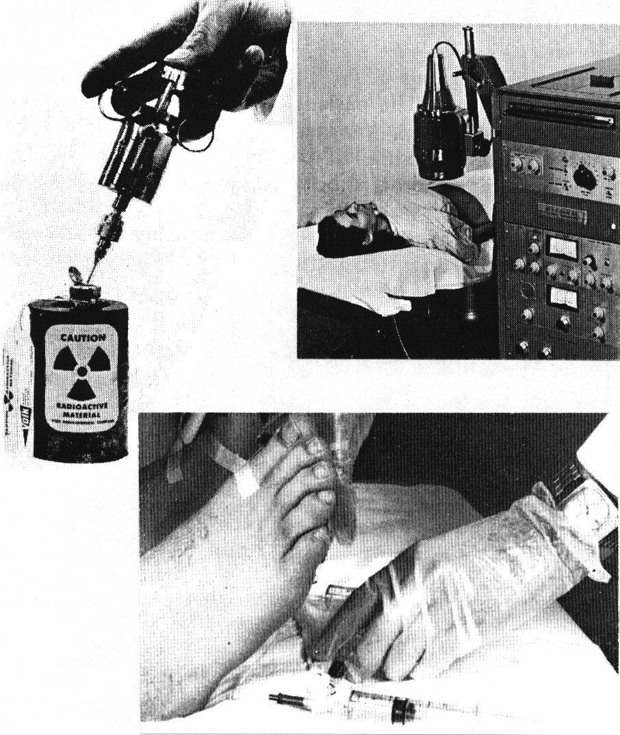
6-2 Enkele nieuwe toepassingen

1 Hart-onderzoek
Radioactieve stoffen worden gebruikt bij onderzoek in ziekenhuizen. Bijvoorbeeld als iemands hart slecht werkt.
Het hart is een spier die bloed door het lichaam pompt. Om te kunnen werken heeft deze spier zelf ook bloed nodig. Dat bloed wordt aangevoerd door een aantal aders. Bij sommige mensen zit één van deze aders verstopt. Die ader moet dan ontstopt worden.
De hart-specialiste moet eerst weten welke ader verstopt zit. Om daarachter te komen spuit zij een radioactieve stof in het bloed van de patiënt. Dat bloed is dan radioactief besmet en zendt straling uit. Die straling kan een fotografische film zwarten. Net zoals röntgenstraling. Hieronder staat een "foto" van een hart met een verstopte ader.

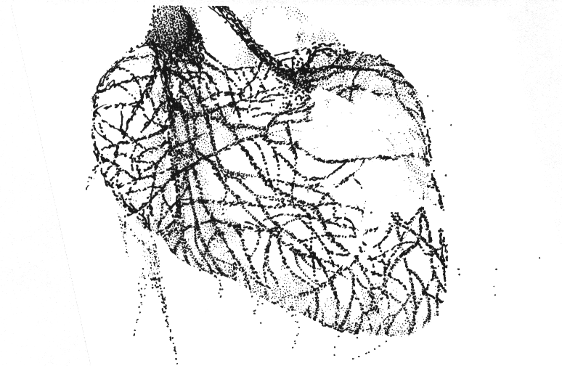

Hart met verstopping

a Waar is de fotografische film gehouden?

b Probeer uit te vinden waar de verstopping zit. Zet daar in de foto een pijl bij. Schrijf op hoe jullie hier achter zijn gekomen.

c De specialiste weet precies hoe radioactief de stof moet zijn die zij inspuit. Zij moet dus kunnen nagaan hoe radioactief een hoeveelheid stof is. Hoe zou zij dat doen?

d Een verpleegkundige mag vlak na het onderzoek wel / niet dicht bij zo'n patiënt in de buurt komen, omdat...

e Mogen de verpleegkundigen een dag na het onderzoek dicht bij de patiënt in de buurt komen?
Ja / Nee, omdat...

f Zijn er voor de patiënt risico's verbonden aan zo'n hart-onderzoek?
Ja / Nee.
Zo ja, is het verstandig om die risico's te nemen?
Zo nee, waarom zijn er geen risico's?

2 Dikte-meting van metaal
Metalen platen worden gemaakt door een hoeveelheid metaal tussen twee walsen door te persen. Hoe verder de walsen van elkaar af staan, hoe dikker de platen worden.
Om te controleren of een plaat de juiste dikte heeft gebruikt men een bron waar een radioactieve stof inzit. Die bron houdt men aan de ene kant van de plaat. Aan de andere kant meet men hoeveel straling de plaat doorlaat. Hoe dikker de plaat is, hoe minder straling die doorlaat.

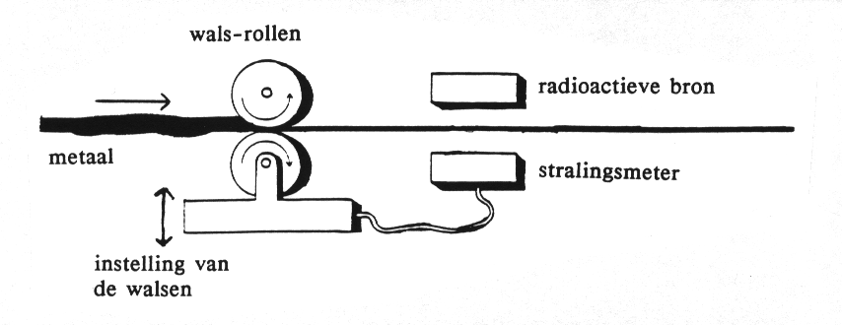

a Hierboven staat een tekening, hieronder een foto. Kijk eens of je de onderdelen uit de tekening ook kan herkennen in de foto.
Teken in de foto een pijl naar elk onderdeel dat jullie herkennen en schrijf de naam erbij.

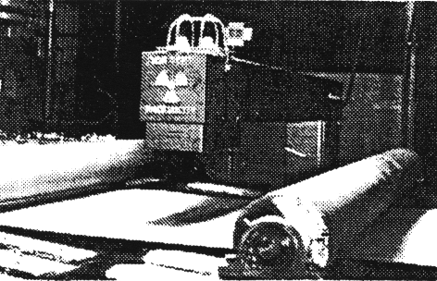

b Als de stralingsmeter te weinig straling meet, dan is het metaal te dik / te dun.
Hoe moeten de walsen dan afgesteld worden?
Dichter naar elkaar toe. / Verder van elkaar af.

c De metalen platen die zo geproduceerd worden zijn wel / niet radioactief.
3 Dikte-meting van papier
Ook papier moet precies de juiste dikte krijgen. Dit gebeurt op dezelfde manier als bij metaal. Alleen zit er een andere radioactieve stof in de bron.
Bij de dikte-meting van papier wordt de radioactieve stof strontium-90 gebruikt. Bij de dikte-meting van metaal wordt de radioactieve stof krypton-85 gebruikt.
a Zou strontium-90 ook gebruikt kunnen worden bij de dikte-meting van metaal?
Ja / Nee, omdat...

b Zou krypton-85 ook gebruikt kunnen worden bij de dikte-meting van papier?
Ja / Nee, omdat...

6-3 Doordringend vermogen

Doordringend vermogen van radioactieve straling
De straling die krypton-85 uitzendt gaat gedeeltelijk door metaal heen.
De straling die strontium-90 uitzendt gaat voor een deel door papier heen. De eigenschap dat straling door iets heen kan dringen noemen we doordringend vermogen. De straling die strontium-90 uitzendt heeft een lager doordringend vermogen dan de straling die krypton-85 uitzendt. De straling die strontium-90 uitzendt komt niet door metaal heen.

Sommige radioactieve stoffen zenden straling uit die een laag doordringend vermogen heeft. Andere radioactieve stoffen zenden straling uit die een middelmatig doordringend vermogen heeft. En weer andere radioactieve stoffen zenden straling uit die een hoog doordringend vermogen heeft.

Er is een korte naam voor radioactieve straling met een laag doordringend vermogen. Die straling wordt alfa-straling genoemd. (De alfa is de eerste letter van het griekse alfabet. Eigenlijk schrijf je de alfa zo: α.)
Alfa-straling dringt niet eens door een velletje papier heen. Ook komt α-straling niet door de huid. In lucht dringt alfa-straling niet veel verder door dan een paar centimeter.

Er is ook een korte naam voor radioactieve straling met een middelmatig doordringend vermogen. Die straling noemen we beta-straling. (De beta is de tweede letter van het griekse alfabet. Eigenlijk schrijf je de beta zo: ß.)
Beta-straling dringt gedeeltelijk door een vel papier heen. Maar ß-straling komt niet door een plaatje aluminium. Beta-straling gaat wel voor een deel door de huid. Maar in het lichaam dringt ß-straling niet veel verder dan een paar centimeter door.

De korte naam voor radioactieve straling met een hoog doordringend vermogen is gamma-straling. (De gamma is de derde letter van het griekse alfabet. Eigenlijk schrijf je de gamma zo: γ.)
Gamma-straling dringt zelfs voor een deel nog door een laag lood heen. Gamma-straling gaat bijna onverminderd door het lichaam heen.

Doordringend vermogen van röntgenstraling
Röntgenstraling lijkt op radioactieve straling. Want ook röntgenstraling kun je meten met een geigermüller-teller. Alleen wordt röntgenstraling niet uitgezonden door een radioactieve stof. Röntgenstraling wordt kunstmatig opgewekt in een röntgenapparaat.
Het doordringend vermogen van röntgenstraling is wat hoger dan dat van ß-straling. En wat lager dan dat van γ-straling. Röntgenstraling komt wel gedeeltelijk door een plaatje aluminium. Maar röntgenstraling dringt niet door een plaatje lood heen.
4 Even nadenken...
a Bij de dikte-meting van papier gebruikt men strontium-90.
Strontium-90 zendt alfa / beta / röntgen / gamma-straling uit, omdat...

b Bij de dikte-meting van metaal gebruikt men krypton-85.
Krypton-85 zendt alfa / beta / röntgen / gamma-straling uit, omdat...

c Een radioactieve steen zendt straling uit die door glas en door lood dringt. Die steen zendt dus is dus α- / ß- / röntgen / γ-straling uit, want...

d Bij een hartpatiënt wordt een radioactieve stof in het bloed gespoten. De straling die deze stof uitzendt kan buiten het lichaam gemeten worden.
Deze stof moet α- / ß- / röntgen / γ-straling uitzenden, omdat...

5 Een röntgenfoto
Röntgenstraling wordt gebruikt om röntgenfoto's te maken. Op een röntgenfoto zie je vooral de botten heel duidelijk.

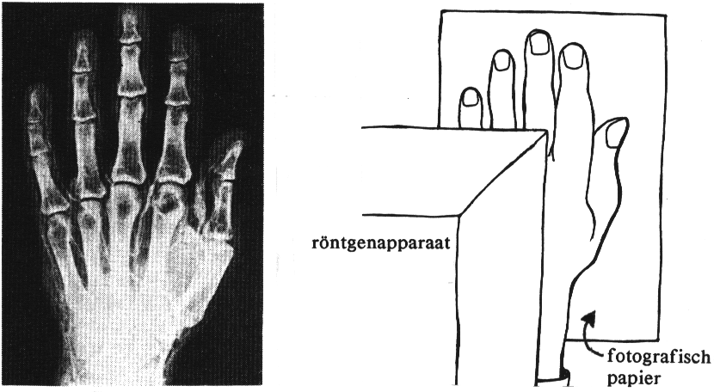

a Röntgenstraling gaat niet door botten / vlees.
Röntgenstraling gaat bijna onverminderd door botten / vlees.

b Teken eens hoe de foto eruit zou zien als je α-straling gebruikt in plaats van röntgenstraling. (De hand wordt op ongeveer 10 cm van het fotografisch papier gehouden.)
Doe het zelfde voor ß- en γ-straling.

α-straling ß-straling γ-straling
6 Steriliseren van injectie-naalden
Instrumenten in een ziekenhuis moeten steriel zijn. Dat steriliseren gebeurt vaak met straling van een radioactieve bron. In zo'n bron zit bijvoorbeeld de stof kobalt-60. Deze radioactieve stof zendt γ-straling uit.
a Waarom zit in die bron een stof die γ-straling uitzendt?
Waarom niet een stof die α-straling of ß-straling uitzendt?

b Injectienaalden kun je ook steriliseren door ze te verhitten. Dan worden de bacteriën en virussen ook gedood.
Wat is het voordeel van het steriliseren door bestraling?
Zijn er ook nadelen?

6-4 De sterkte van radioactieve materialen

Een aantal bladzijden terug las je over een hartpatiënt. Deze patiënt kreeg een radioactieve stof ingespoten. De specialiste wist precies hoe radioactief de stof moest zijn. Maar hoe kan zij iemand anders vertellen hoe radioactief iets is? Hoe kun je uitdrukken hoe radioactief iets is? Daar gaan jullie nu over nadenken.

7 Hoe radioactief zijn de stenen?
a In het lokaal liggen twee radioactieve stenen. Zijn deze stenen even radioactief? Ja / Nee

b Hoe kan je erachter komen welke steen de sterkste bron is?

c Zou je kunnen opschrijven hoe sterk deze bronnen zijn?
De sterkste bron heeft een sterkte van
De zwakste bron heeft een sterkte van

d Als je op een grotere afstand van zo'n steen gaat meten zal de meter minder snel tikken. Heeft de steen dan opeens een andere sterkte gekregen?
Ja / Nee, omdat...

e Tikt de meter aan alle kanten van zo'n steen even snel? Ja / Nee

f Is het verstandig aan één kant van de steen te meten als je de sterkte van de hele steen wilt meten? Ja / Nee
g Probeer eens een manier te bedenken om de sterkte van de hele steen te bepalen.

8 Nog meer metingen
In een andere klas meten leerlingen bij een gaskousje en een andere radioactieve steen.
Bij het gaskousje meten ze in tien seconden 66 tikken.
Bij de steen meten ze in twintig seconden 89 tikken.
a De sterkte van het gaskousje is
b De sterkte van de steen is
c De sterkste bron is dus het gaskousje / de steen.

9 Dikte-meting van loden platen
In een fabriek willen ze de dikte van platen lood controleren. Aan de ene kant van de platen houden ze een bron waar de radioactieve stof strontium-90 in zit. Aan de andere kant van de plaat meten ze dan echter geen straling. De bron moet dus veranderd worden.
a In de nieuwe bron moet meer strontium-90 zodat de bron sterker wordt. Dit is juist / niet juist, want...

b In de nieuwe bron moet een andere stof. Die andere stof moet straling uitzenden die een hoger doordringend vermogen heeft.
Dit is juist / niet juist, want...

6-5 Verandert de sterkte van radioactief materiaal?

De hartpatiënt in opgave 1 kreeg een radioactieve stof ingespoten. De patiënt is een radioactieve bron geworden. Hij zendt straling uit. Daarom mogen de verpleegkundigen niet meteen bij hem in de buurt komen. Blijft de patiënt nu altijd evenveel straling uitzenden? Blijft een radioactieve bron altijd even sterk? Over dit soort vragen gaan jullie nu nadenken.

10 Jonge onderzoekers
In een klas willen wat leerlingen onderzoeken of de sterkte van een radioactieve bron gelijk blijft. De docent geeft hen daarvoor een GM-teller en een potje met radioactief materiaal. De leerlingen spreken af om in elke natuurkundeles te meten. Zij noteren de datum, het aantal tikken en hoelang zij hebben gemeten.

Datum aantal tikken meetduur sterkte
vr 1 maart 724 10 sec
ma 4 maart 558 10 sec
wo 6 maart 1413 30 sec
vr 8 maart 590 15 sec
ma 11 maart 910 30 sec
wo 13 maart vergeten te meten
vr 15 maart 1295 1 min
ma 18 maart 166 10 sec
wo 20 maart vergeten te meten
vr 22 maart 352  min
ma 25 maart 407 45 sec

a Bereken voor elke meting de sterkte van de bron en zet deze in de tabel.

b Uit de tabel blijkt dat de sterkte toeneemt / gelijk blijft / afneemt.
c Zet de metingen in een grafiek uit. Doe dit heel zorgvuldig. Later moet je de grafiek nog gebruiken.
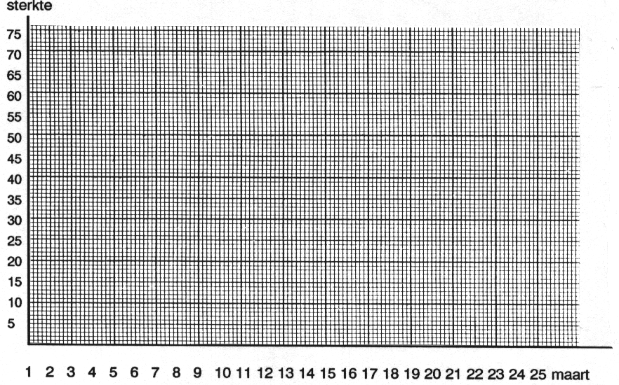
11 Nog een grafiek
Hieronder staat nog een grafiek afgedrukt. Die lijkt veel op jouw eigen grafiek. Deze grafiek krijg je als je op verschillende tijden de sterkte meet van een bron waar de radioactieve stof natrium-24 in zit.
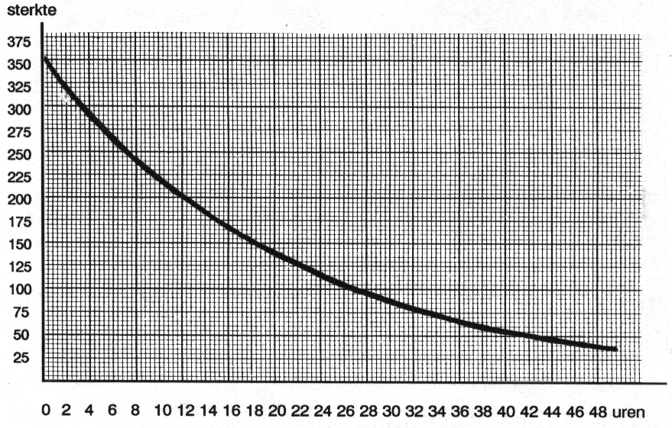

a De sterkte aan het begin is
b De begin-sterkte is tot de helft afgenomen na uur.
c Deze halve sterkte is weer gehalveerd na uur.
d Deze sterkte is weer gehalveerd na uur.
e Wat zou bedoeld worden met het woord halveringstijd?
De halveringstijd is...

f Wat is de halveringstijd van het materiaal uit opdracht 10?

12 De grafiek van cesium
Bij alle radioactieve bronnen neemt de sterkte af. Alleen gaat dat niet bij alle bronnen even snel. Bij een bron met de radioactieve stof cesium-137 vind je bijvoorbeeld de volgende grafiek.
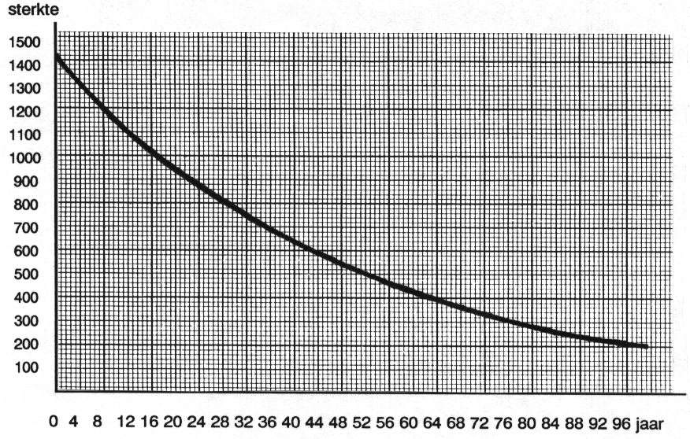

a Wat is het verschil tussen de grafiek van natrium-24 en de grafiek van cesium-137?

b De halveringstijd van cesium-137 is uur / dagen / jaar.

De halveringstijden van radioactieve stoffen kunnen heel verschillend zijn. Van de ene stof is de halveringstijd enkele honderdsten van een seconde. Van de andere een paar miljard jaar.
In de onderstaande tabel staan wat radioactieve stoffen met bijbehorende halveringstijden genoemd.

radon-218 0,03 seconde
natrium-24 15 uur
jodium-131 8 dagen
kobalt-60 5,2 jaar
krypton-85 10,7 jaar
strontium-90 28 jaar
plutonium-240 6.580 jaar
uranium-235 713 miljoen jaar
lood-204 140.000 biljoen jaar

Maak van deze tabel gebruik bij het beantwoorden van de vragen.

Vragen

13 Het radioactief materiaal uit vraag 10 is

14 Radioactief afval moet soms heel lang worden opgeslagen, omdat...

15 De sterkte van een hoeveelheid van het radioactieve gas radon-218 is 160 tikken/seconde.
a Na seconde / minuten / uur zal dat radongas een sterkte van 80 tikken/seconde hebben.

b Na seconde / minuten / uur zal dat radongas een sterkte van 20 tikken/seconde hebben.

16 De melk van koeien die in de buurt van Tsjernobyl graasden was na het ongeluk besmet met radioactief jodium-131. Die melk kon daardoor een zeer grote sterkte hebben.
Als de sterkte van een liter melk groter is dan 10 tikken/seconde mag de melk niet verkocht worden.
a Na ongeveer hoeveel tijd zou een liter melk met een sterkte van 1.000 tikken/seconde verkocht mogen worden?
Schrijf er ook bij hoe je aan je antwoord gekomen bent.

b Kun je die melk dan nog verkopen? Ja / Nee, omdat...

17 Bij de dikte-meting van papier moet je een stof gebruiken met een korte / lange halveringstijd, want ...

Deze opgaven kun je inleveren.

Schrijf hier je naam:

18 In een bestralingsapparaat zit een radioactieve bron. In deze bron zit de stof kobalt-60.
Toen het bestralingsapparaat gekocht werd, had de bron een sterkte van 24.000.000.000.000 tikken/seconde. Dat is 24 biljoen tikken/seconde.
Nu heeft deze bron nog een sterkte van 6 biljoen tikken/seconde.

Hoelang geleden is het bestralingsapparaat gekocht? Schrijf ook op hoe je tot je antwoord gekomen bent.

19 Van een patiënte moet bepaald worden hoeveel liter bloed zij heeft. Bij haar wordt dan een klein beetje van de radioactieve stof natrium-24 in haar bloed gespoten. Het radioactieve natrium verdeelt zich daarna gelijkmatig over haar bloed.
Vlak voor het inspuiten heeft die hoeveelheid natrium een sterkte van 96 tikken/seconde.
a Als na 15 uur al het bloed van die patiënte afgetapt zou worden, dan is de sterkte daarvan tikken/seconde.

b Natuurlijk wordt niet al het bloed van de patiënte afgetapt. Wel wordt na 15 uur 10 ml bloed afgetapt. Het blijkt dat de sterkte van die 10 ml bloed dan 0,1 tikken/seconde is.
De patiënte heeft liter bloed, want...

6-6 Begrijp je het nu?

Aan het begin van dit hoofdstuk zag je wat merkwaardigs. Er werd een radioactieve stof in een patiënt gespoten. Op die manier werd zijn hart onderzocht. Hopelijk begrijp je nu waarom bij het onderzoek een radioactieve stof gebruikt wordt. Zonder te opereren kan de specialiste nagaan welke aders verstopt zitten.
In deze paragraaf gaat het over een lever-onderzoek. Daarbij wordt met de radioactieve stof technetium-99 onderzocht of iemands lever gezond is. In de volgende opdracht gaat het erom of je begrijpt waarom ze daar technetium-99 voor gebruiken.

20 Lever-onderzoek
De lever verwijdert ongewenste stoffen uit het bloed. Zwavel is bijvoorbeeld zo'n ongewenste stof. Een gezonde lever zal zwavel uit het bloed opnemen.
Om te onderzoeken of iemands lever gezond is, wordt gebruik gemaakt van radioactieve stoffen. De patiënt krijgt wat zwavel ingespoten. Aan dit zwavel is een klein beetje technetium-99 gehecht. Technetium-99 is een radioactieve stof die gamma-straling uitzendt.
Een gezonde lever zal het zwavel met het aangehechte technetium opnemen. In de gezonde delen van de lever zit dan technetium. De gezonde delen zenden dan dus gamma-straling uit.

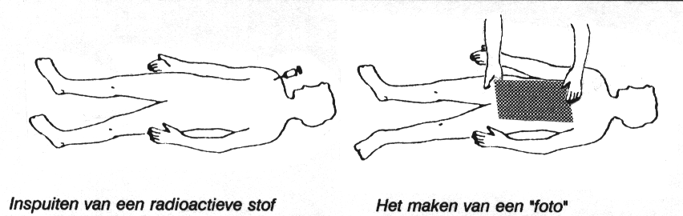

De arts houdt daarna een foto-grafische film bij het lichaam. Zo wordt een soort foto van de lever gemaakt.  Alleen de gezonde delen zullen de fotografische film bestralen. Waar de film bestraald is, wordt hij zwart na ontwikkeling.  Hier zie je een "foto" van een niet gezonde lever. Bij de pijltjes is geen zwavel met technetium opgenomen. | 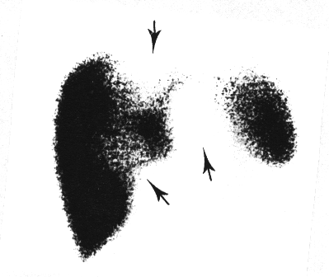
a Technetium-99 heeft een halveringstijd van 6 uur.
Waarom wordt een stof gebruikt met een vrij korte halveringstijd?

b Technetium-99 zendt gamma-straling uit.
Waarom wordt niet een stof gebruikt die α- of ß-straling uitzendt?

6-7 Oefeningen

In de vorige paragrafen zijn wat toepassingen beschreven. Daarbij is steeds genoemd welke radioactieve stof werd gebruikt. In deze paragraaf worden ook enkele toepassingen beschreven. Maar nu gaan jullie zelf bedenken welke stof gebruikt kan worden.

radioactieve stof straling halveringstijd
radon-218 α 0,03 seconde
radon-222 α 4 dagen
polonium-210 α 138 dagen
plutonium-238 α 86 jaar
americium-241 α 433 jaar
uranium-234 α 244 duizend jaar

zuurstof-15 ß 2 minuten
jodium-131 ß 8 dagen
zwavel-35 ß 88 dagen
waterstof-3 ß 12 jaar
strontium-90 ß 28 jaar
koolstof-14 ß 5730 jaar

technetium-99m γ 6 uur
xenon-133 γ 5 dagen
iridium-192 γ 74 dagen
kobalt-60 γ 5 jaar
krypton-85 γ 11 jaar
lood-204 γ 140.000 biljoen jaar

In deze tabel staan de namen van radioactieve stoffen. Er staat ook bij welke straling de stof uitzendt. En wat de halveringstijd van die stof is.

Maak van deze tabel gebruik bij het beantwoorden van de vragen.

Voer voor één van de volgende toepassingen de volgende opdracht uit:

21 Opdracht
a Bestudeer de toepassing. Straks moeten jullie hierover wat kunnen vertellen.
b Welke radioactieve stof uit de tabel zouden jullie gebruiken?
c Schrijf op waarom jullie juist die stof willen gebruiken.
d Bedenk een vraag die je aan de andere groepjes zou willen stellen.

Toepassing 1: Long-onderzoek
Een patiënt heeft ademhalingsproblemen. De long-specialiste vermoedt dat in de longen een aantal luchtkanaaltjes verstopt zitten.
Om dit na te gaan moet de patiënt een radioactieve stof inademen. De specialiste houdt daarna een fotografische film bij de longen van de patiënt.

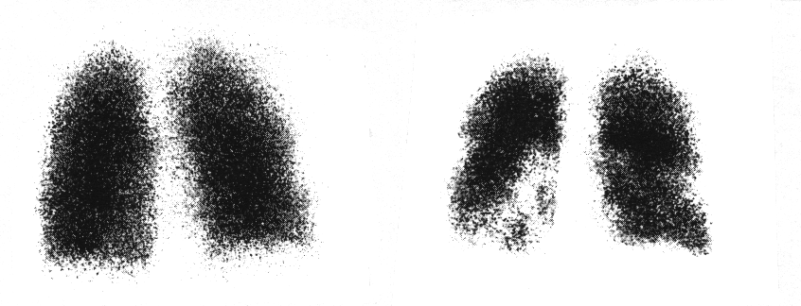

Een foto van gezonde longen Een foto van longen met verstoppingen

Welke stof zouden jullie de patiënt laten inademen? En waarom?

Toepassing 2: Dikte-meting van plastic folie
In een fabriek wordt plastic folie gemaakt door dikke platen plastic tussen twee walsrollen door te laten lopen. Dit plastic moet overal dezelfde dikte hebben. Dit controleren ze op dezelfde manier als bij de dikte-meting van papier en metaal.
Welke stof zouden jullie voor de dikte-meting van plastic folie gebruiken? En waarom?

Toepassing 3: Steriliseren van Petri-schaaltjes
In een fabriek worden plastic Petri-schaaltjes gemaakt. Deze worden in laboratoria gebruikt om bacteriën in te laten groeien. Voordat de schaaltjes naar de laboratoria gaan moeten zij gesteriliseerd worden.
De schaaltjes kunnen niet gesteriliseerd worden door ze te verhitten. Dan zou het plastic gaan smelten. Daarom worden ze bestraald.
Door welke stof zouden jullie de schaaltjes laten bestralen? En waarom?

Toepassing 4: Een brandmelder
In een brandmelder wordt ook gebruik gemaakt van een radioactieve bron. Dit zie je in de onderstaande tekening.

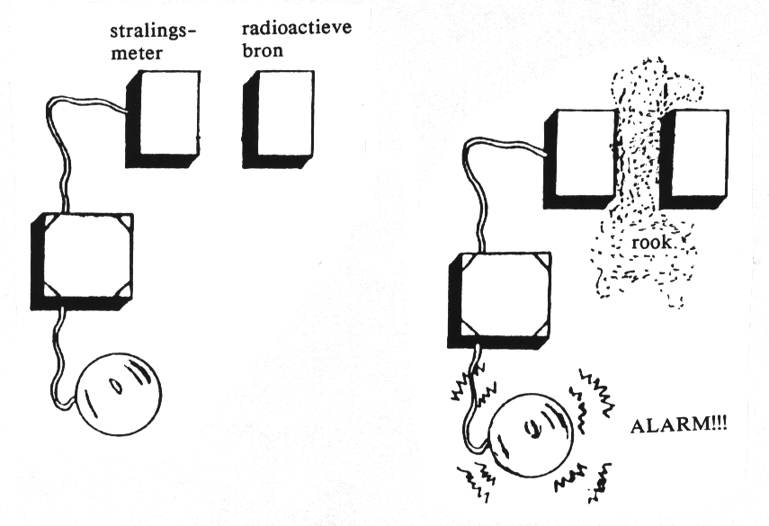

De stralingsmeter zit op ongeveer 1 centimeter afstand van de bron. Als de stralingsmeter geen straling meer meet gaat het alarm af.
Bij brand komt er rook tussen de bron en de stralingsmeter. Dan moet het alarm af gaan.
Welke stof zouden jullie in de brandmelder stoppen? En waarom?

Toepassing 5: Lasnaden controleren
Er moet een ondergrondse pijpleiding worden aangelegd. Stukken stalen pijp worden daarvoor aan elkaar gelast. Zo'n las mag geen zwakke plekken hebben. Dat wordt gecontroleerd met een radioactieve bron. Dit zie je in de tekening.

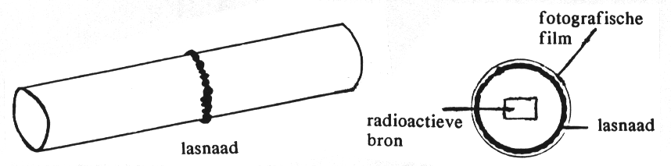

De radioactieve bron wordt in de pijp bij de lasnaad gehouden. De stalen pijp zal een deel van de straling doorlaten. Deze doorgelaten straling valt op een fotografische film. Een zwakke plek zal meer straling doorlaten. Op de film is dit te zien als een donkere vlek.
Welke stof zouden jullie in de pijp leggen? En waarom?

Toepassing 6: Verkleinen van een schildklier
De schildklier is een klier in de nek. Deze klier produceert stoffen die regelen hoe snel iemand groeit. Bij sommige kinderen is de schildklier te groot. De klier produceert dan teveel van deze stoffen. Die kinderen groeien te snel.
Om de schildklier te verkleinen wordt soms gebruik gemaakt van een radioactieve stof. De patiënt drinkt dan water met een radioactieve stof. Deze stof wordt door de schildklier opgenomen. De straling die de stof uitzendt doodt een stukje van de schildklier.
Welke stof zouden jullie de patiënt laten drinken? En waarom?

6-8 Samenvatting

Belangrijk om te onthouden

Doordringend vermogen van straling
De eigenschap dat straling door iets heen kan dringen noemen we...

Radioactieve straling kunnen we onderverdelen in drie groepen:
1 Radioactieve straling met een doordringend vermogen noemen we alfa-straling (α-straling).
Alfa-straling dringt niet door een velletje heen.
Alfa-straling komt niet door de van een mens.
In komt alfa-straling niet veel verder dan een paar centimeter.

2 Radioactieve straling met een
doordringend vermogen noemen we beta-straling (ß-straling).
Beta-straling dringt gedeeltelijk door een vel papier heen, maar niet door een plaatje
Beta-straling gaat gedeeltelijk door de huid, maar komt in het niet verder dan een paar centimeter.

3 Radioactieve straling met een doordringend vermogen noemen we gamma-straling (γ-straling).
Gamma-straling dringt voor een deel nog door een laag
Gamma-straling gaat bijna onverminderd door het menselijk

Het doordringend vermogen van röntgenstraling is wat hoger dan dat van en wat lager dan dat van
Röntgenstraling komt voor een deel door een plaatje
maar niet door een plaatje
Röntgenstraling gaat bijna niet door de botten / het vlees, maar gaat bijna onverminderd door de botten / het vlees.

De samenvatting gaat verder op de volgende bladzijde!
Vervolg samenvatting

Sterkte van radioactief materiaal
De sterkte van radioactief materiaal drukken we uit in...

De sterkte van radioactief materiaal blijft gelijk / neemt af / neemt toe in de loop van de tijd.

De van een stof is de tijd waarna de sterkte met de helft is afgenomen.

Ook nog belangrijk om te onthouden:

Vragen waar we nog een antwoord op moeten vinden:

